Kodavimo teorijos praktinės užduoties ataskaita

Atliko: Emilis Ruzveltas PS 3k. 5 gr.

Programos paleidimas

1. Paleidimo failas randasi ErrorCorrectingCode.zip archyve aplanke bin/ErrorCorrectingCode.exe

Pradiniai tekstų failai

1. Pradiniai tekstų failai randasi ErrorCorrectingCode.zip archyve aplanke source/:
   1. ChannelManager.cs - Klasė, skirta siųsti kanalu pranešimą ir jį iškraipyti su tikimybe
   2. ConversionManager.cs - Klasė skirta konvertuoti tekstą, paveiksliukus į dvinarį pavidalą
   3. DecodeManager.cs - Klasė skirta vektorių atkodavimui
   4. EncodeManager.cs - Klasė skirta vektorių užkodavimui
   5. MainWindow.cs - Pagrindinio programos lango klasė
   6. MatrixEdit.cs - Matricos redagavimo/peržiūros formos klasė
   7. MatrixManager.cs - Klasė skirta atlikti operacijos su matricomis

Vartotojo sąsaja

1. Teksto kodavimo langas

* Į pradinio pranešimo langą reikia įvesti tekstą be lietuviškų simbolių.
* Prieš tai nepamiršti sugeneruoti generuojančios matricos.
* Pasirinkti kanalo nepatikimumo lygį, jei nepasirinkta, bus 0%.
* Spausti mygtuką „Apdoroti“.
* Viršutiniame dešiniąjame teksto lauke pranešimas yra siųstas neužkoduotas.
* Apatiniame dešiniąjame teksto lauke pranešimas yra siųstas užkoduotas.
* Pateikiama statistika apie kodavimo procesą.

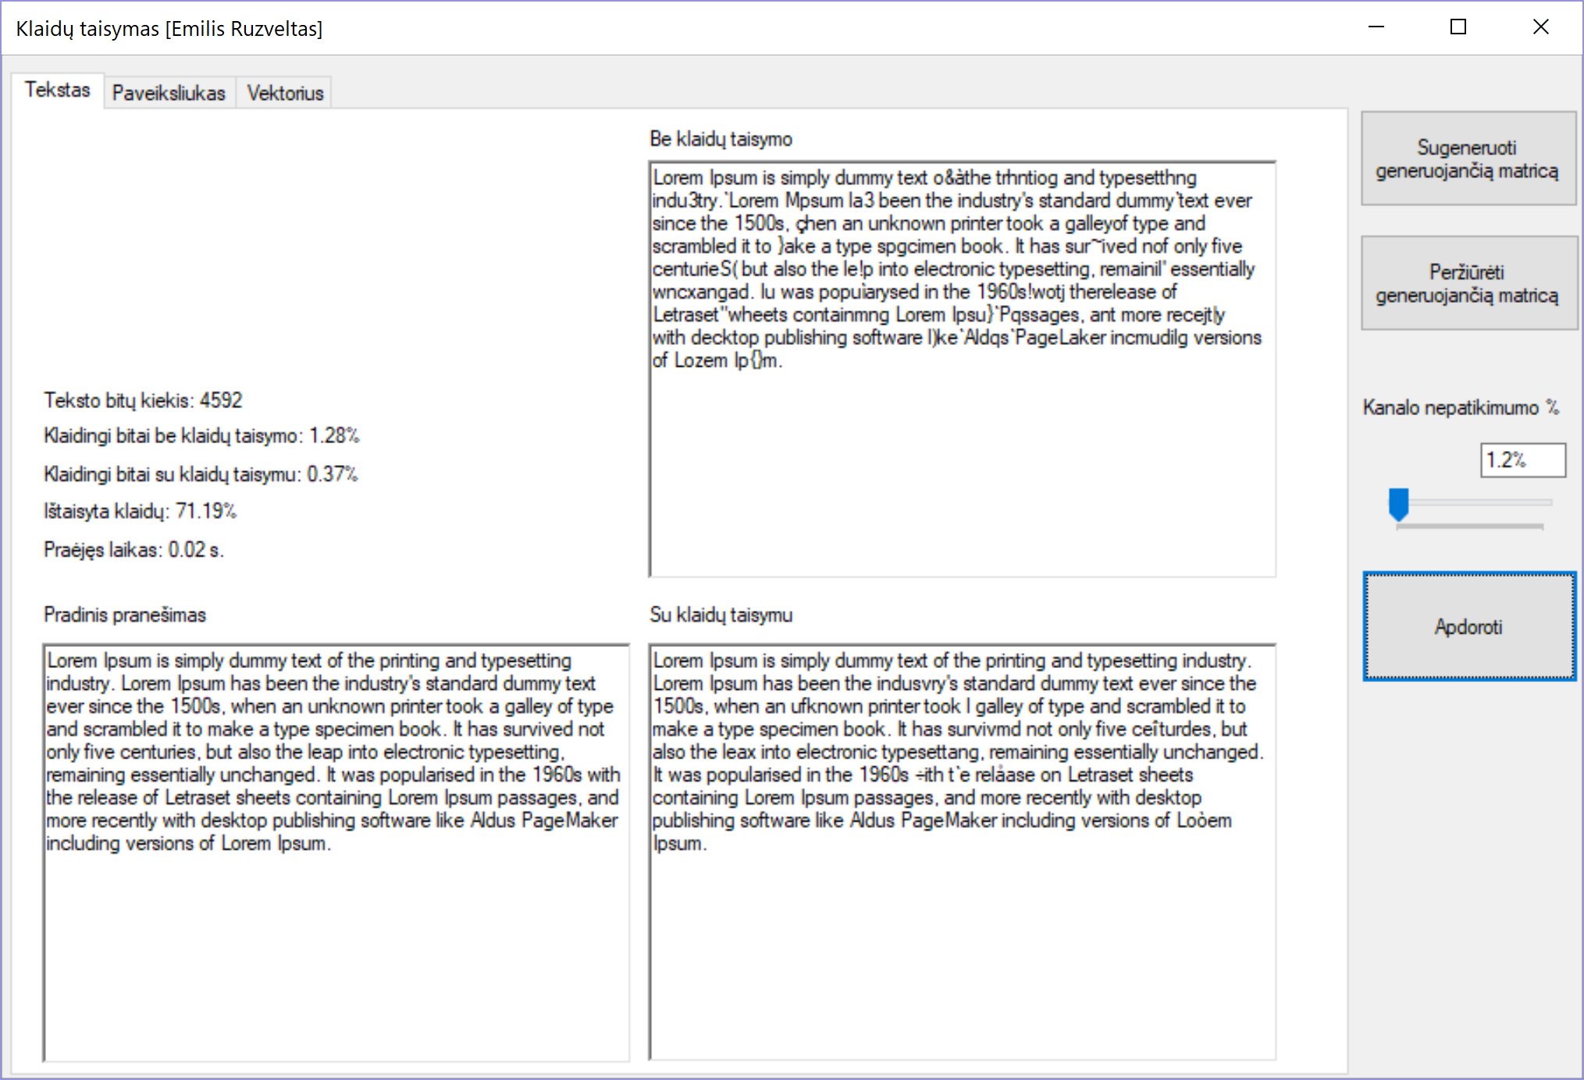

1. Paveiksliuko kodavimo langas

* Spausti mygtuką „Pridėti paveiksliuką“.
* Pasirinkti paveiksliuką iš archyve esančio aplanko pictures/
* Prieš tai nepamiršti sugeneruoti generuojančios matricos.
* Pasirinkti kanalo nepatikimumo lygį, jei nepasirinkta, bus 0%.
* Spausti mygtuką „Apdoroti“.
* Paveiksliukas viršutiniame dešiniąjame kampe yra siųstas neužkoduotas.
* Paveiksliukas apatiniame dešiniąjame kampe yra siųstas užkoduotas.
* Pateikiama statistika apie kodavimo procesą.

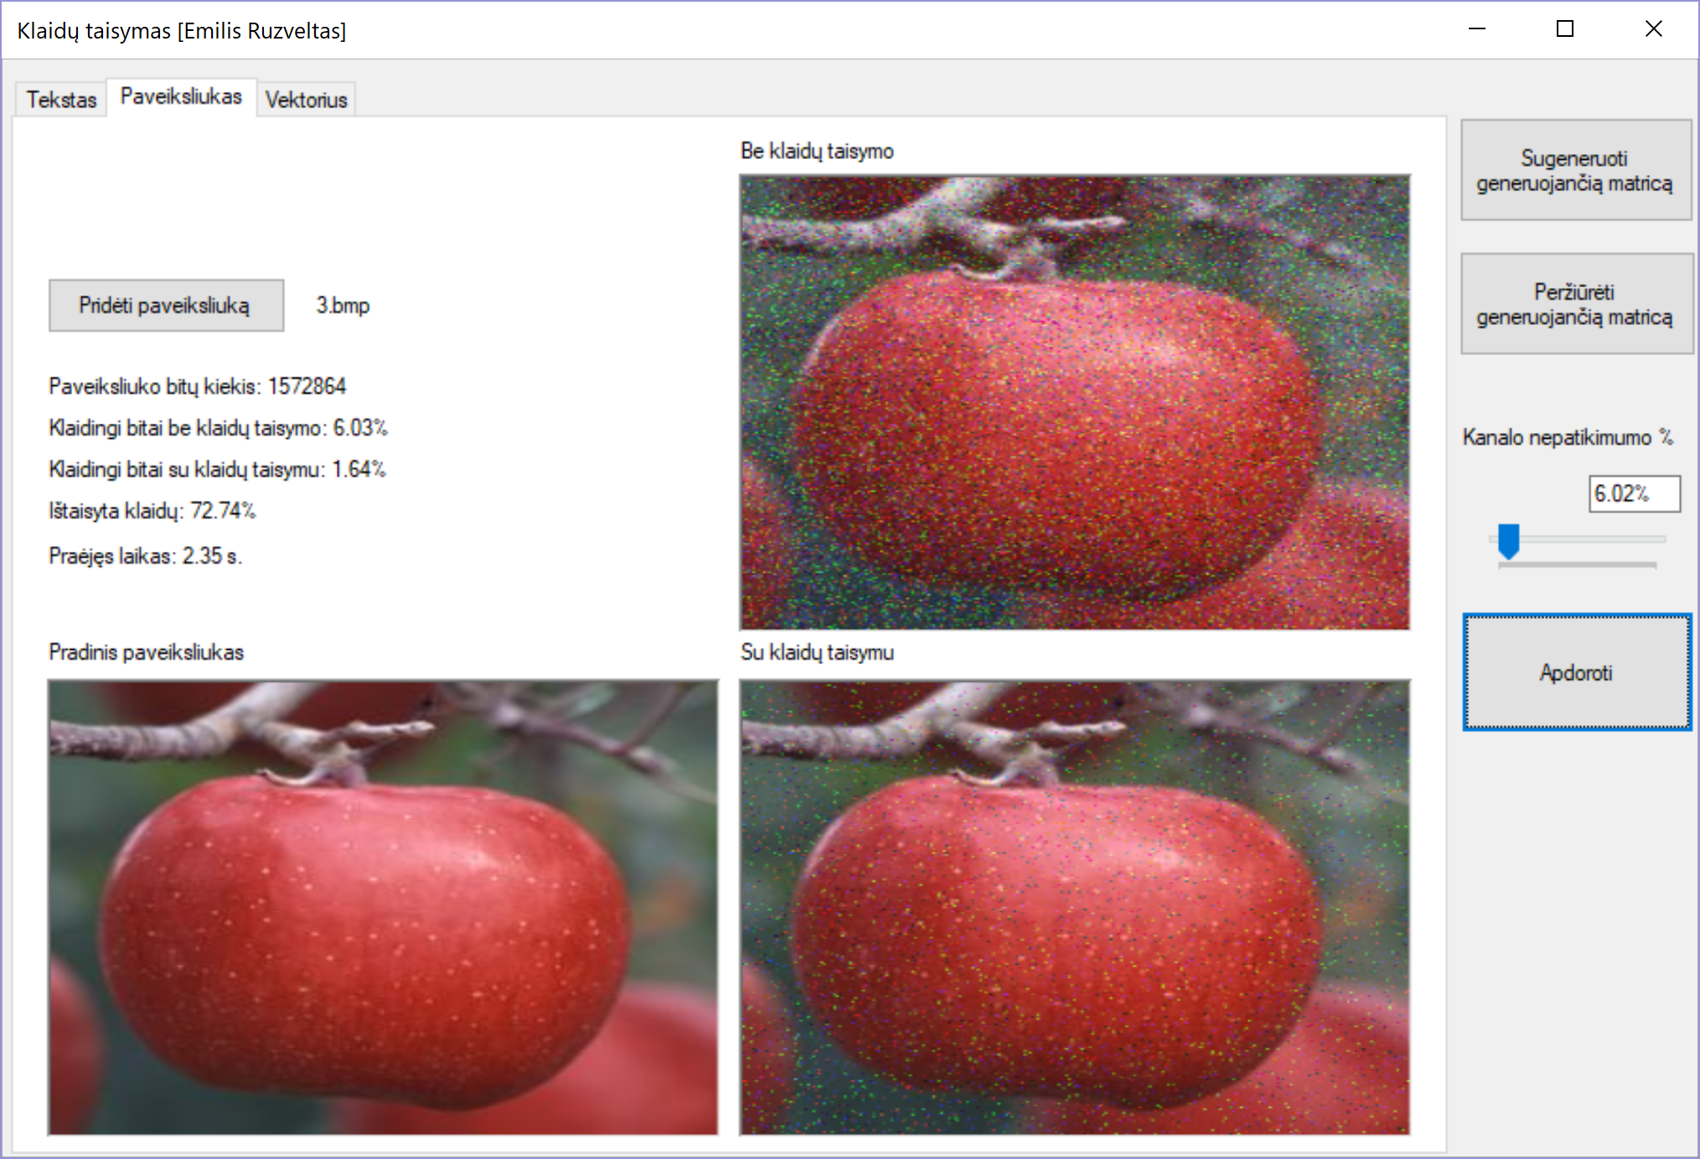

1. Vektoriaus kodavimo langas
   * Sugeneruoti generuojančią matricą.
   * Pasirinkti kanalo nepatikimumo lygį, jei nepasirinkta, bus 0%.
   * Įvesti pradinį sudarytą iš 0 ir 1.
   * Spausti mygtuką „Užkoduoti“.
   * Iš kanalo išėjusiame lange galima pakeisti vektorių, taip pataisant ar padarant klaidų.
   * Spausti mygtuką „Atkoduoti“.
   * Būsenos langelis pasakys ar atkodavimo procesas pavyko be klaidų.

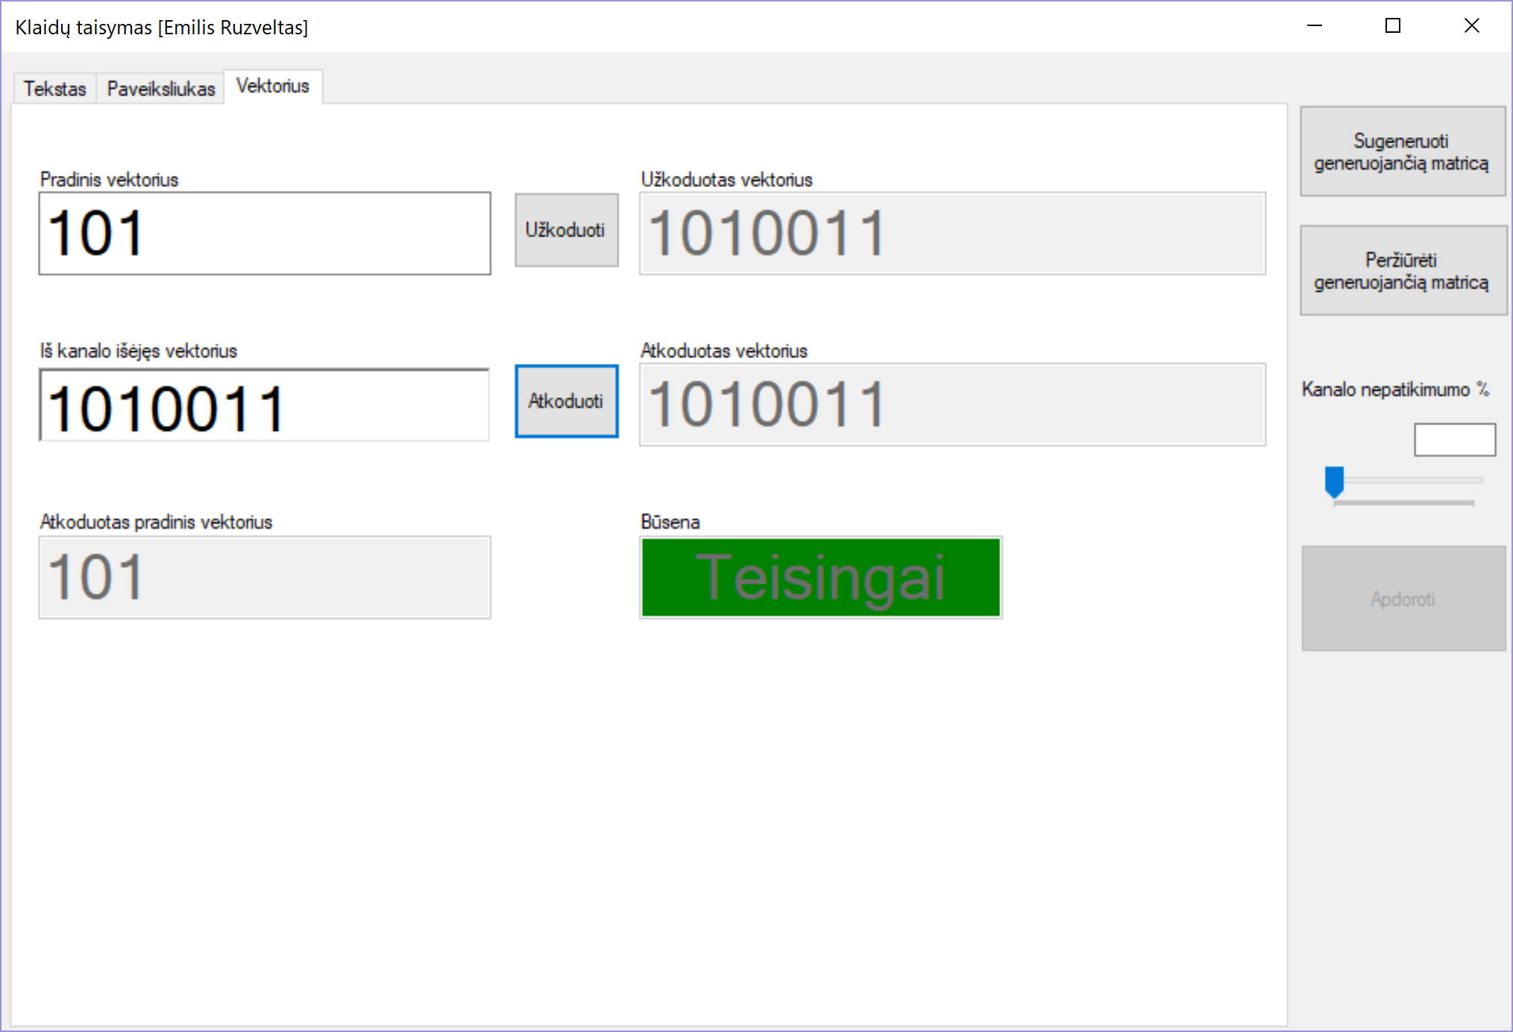

1. Matricos generavimo langas
   * Įvesti kodo ilgį ir dimensiją.
   * Spausti mygtuką „Generuoti“.
   * Dydžiai validuojami ir jei parametrai tinkami, sugeneruojama standartinio pavidalo matrica.
   * Matricos duomenis galima keisti.
   * Spausti mygtuką „Išsaugoti“.
   * Pakeisti duomenys patikrinami ir jei netinkami, reikia juos pataisyti.

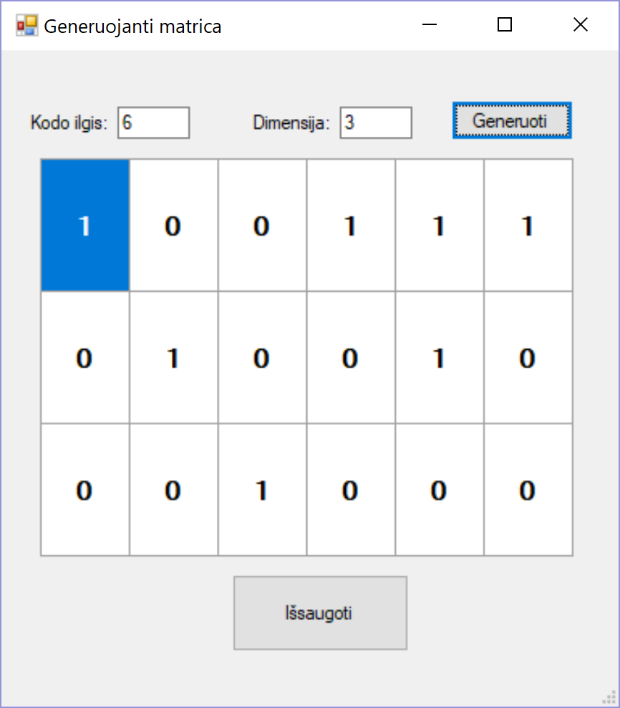

1. Matricos peržiūros langas
   * Galima peržiūrėti anksčiau sugeneruotą matricą.

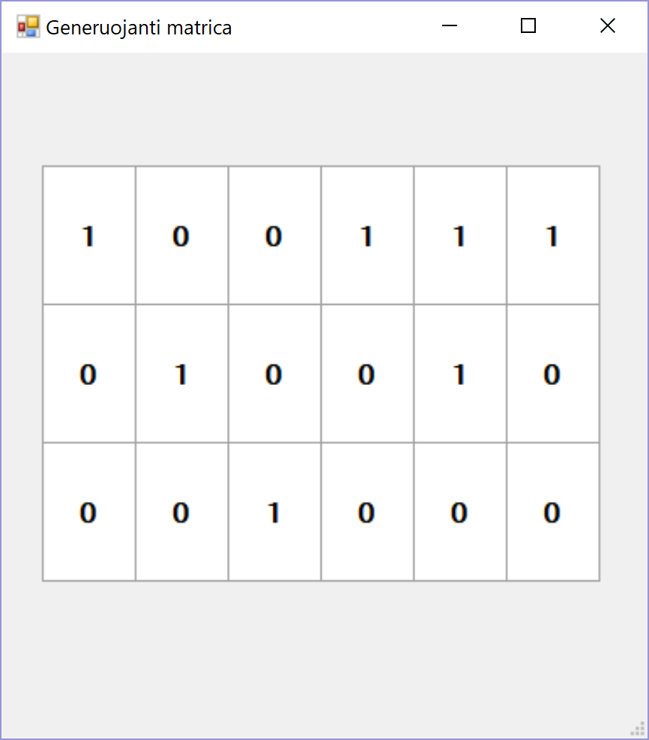

1. Kanalo nepatikimumo parametras
   * Galima įvesti reikšmes nuo 0 iki 100 su 0.01 tikslumu.
   * Sveiko skaičiaus skyriklis turi būti “.” (taškas).
   * Galima reikšmes keisti slankikliu.

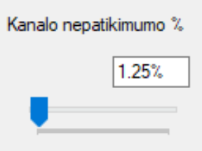

Programiniai sprendimai

1. Jei tekstą suskaidžius vektoriais, negaunamas pilnas vektorius, pridedama iki pilno vektoriaus: vienas vienetas ir likę nuliai:
   * Jei vektoriaus ilgis 4, o paskutinis vektorius 01, tai gaunam 0110.
   * Jei vektoriaus ilgis 4, o paskutinis vektorius 11, tai gaunam 1110.
   * Jei vektoriaus ilgis 4, o paskutinis vektorius 00, tai gaunam 0010.
   * Jei vektoriaus ilgis 4, o paskutinis vektorius 011, tai gaunam 0111.
2. Jei tekstą suskaidžius vektoriais, gaunamas pilnas vektorius, pridedama papildomas vektorius, kurio pirmas skaitmuo 1, o likę – 0.
3. Atkoduojant ištrinami nuo galo visi skaičiai iki pirmo vieneto ir vienetas.
4. Pradinis pranešimas skaidomas į generuojančios matricos dimensijos skaičių, jei reikia papildome iki dalaus skaičiaus ir koduojama.
5. Kanale informacija siunčiama po vieną bitą ir su tam tikra įvesta tikimybe pakeičiama jos reikšmė.

Eksperimentai

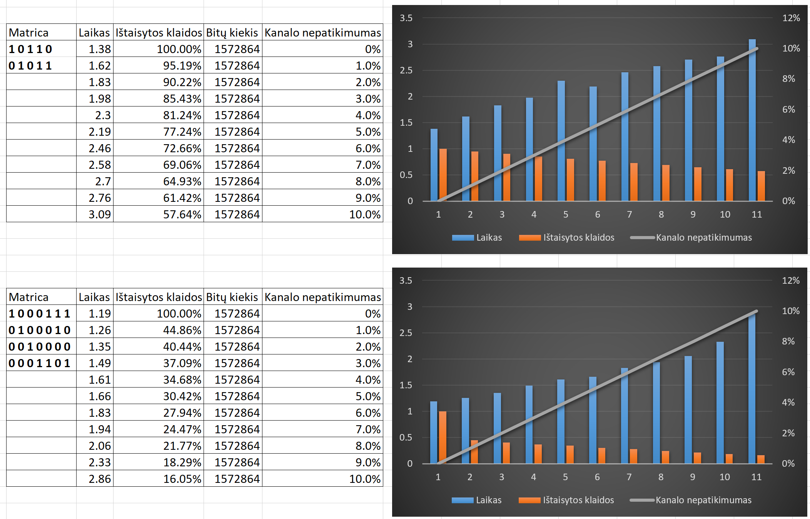

* Iš bandymų matome, kad kanalo nepatikimumas yra atvirkščiai proporcingas ištaisytų klaidų procentui.
* Kuo didesnis nepatikimumo lygis, tuo ilgiau užtrunka procesas.



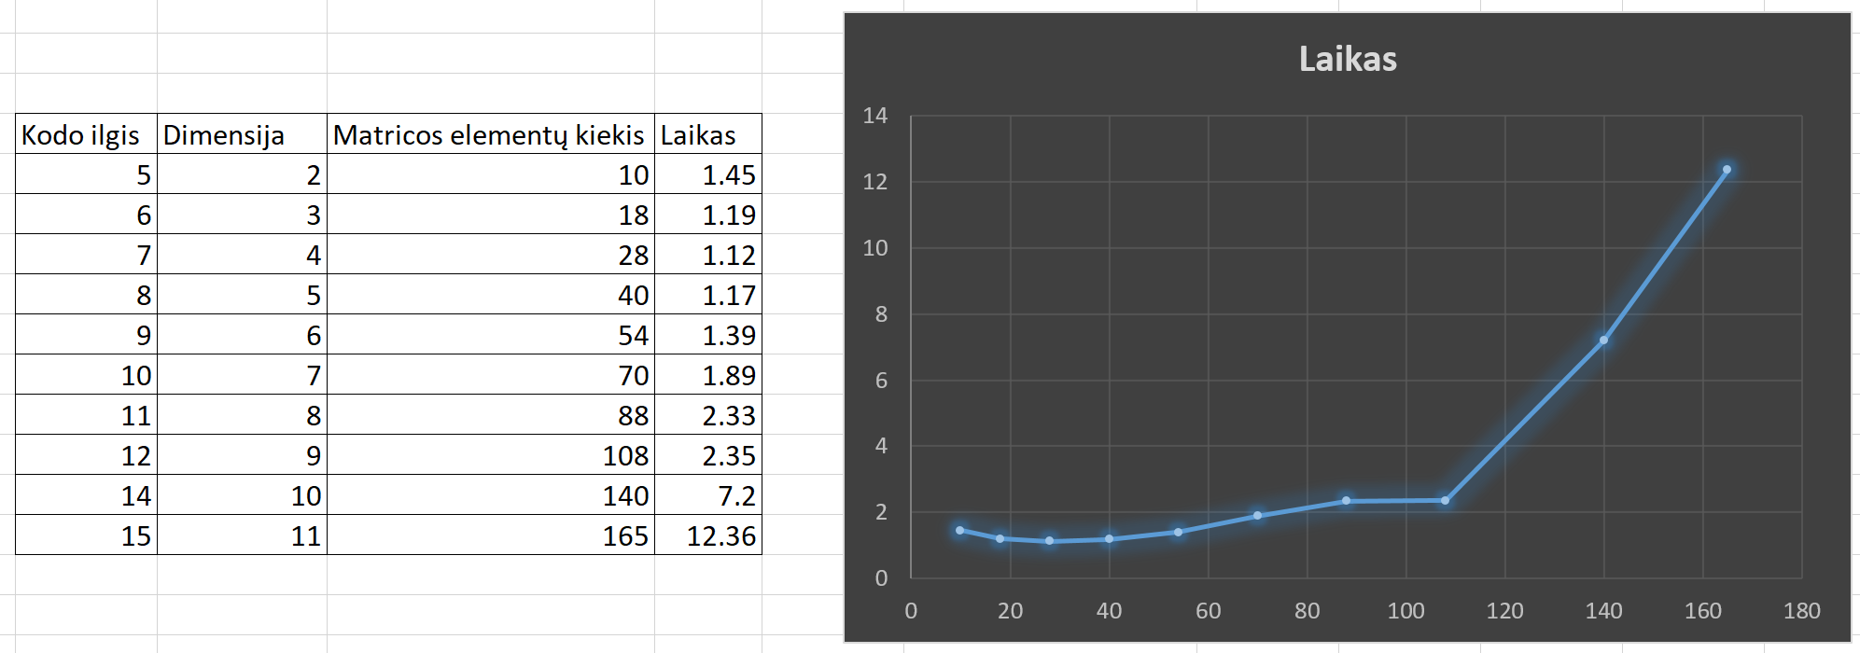

* Iš bandymo matome, kad iki maždaug 108 matricos elementų kiekio, kodavimas vyksta iki 2,5 sek., tačiau tada labai greitai didėja.

Naudotos bibliotekos

1. System.Drawing ir System.Drawing.Imaging bibliotekos naudojamos paveiksliukų apdorojimui.
2. System.Linq biblioteka naudojama užklausų rašymui dirbant su duomenimis.
3. System.Text biblioteka naudojama užkoduoti ir atkoduoti tekstą į ASCII lentelės numerį.

Literatūros sąrašas

1. <https://klevas.mif.vu.lt/~skersys/17r/ktkt/KTKT.pdf> Klaidas taisančių kodų teorija, Paskaitų konspektai, Gintaras Skersys.
2. [VO89] S.A.Vanstone, P.C. van Oorschot. An introduction to error correcting codes with applications. Kluwer Academic Publishers, Boston, 1989.